Trabajo Final

Roberto Mora Balderas

Proyecto Final MOBA Studio

Primera parte: Idea, Interesados y Objetivos 3

Problemática por resolver 3

Usuarios Interesados 3

Objetivos del proyecto 3

Descripción del proyecto 3

Beneficios 4

Segunda parte: Tareas, Pasos y Design Sprint 4

Roadmap 4

Backlog 4

Producto Mínimo Viable 5

Tercera parte: Encuesta y validación de usuarios 6

Preguntas Cerradas 6

Preguntas Abiertas 6

Objetivo del Cuestionario 6

URL de la encuesta 6

URL de resultados 6

Descripción de Perfil de interesados 7

Cuarta parte: Guión, Venta y Design Sprint en Acción 8

Storyboard 8

Elevator Pitch 8

Comentarios de personas encuestadas: 9

Proximos pasos a seguir 9

Conclusión 9

# Primera parte: Idea, Interesados y Objetivos

## Problemática por resolver

El estudio fotográfico MOBA Studio está presentando una falta de engagement con sus consumidores, debido a la falta de organización por parte del equipo involucrado para realizar una página web/aplicación que permita mejorar la relación usuario/empresa, ya que existen tiempos de entrega demasiado extensos en métodos de trabajo tradicionales.

## Usuarios Interesados

MOBA Studio: Principal interesado del proyecto, debido a que mejorara su relación con sus consumidores, aumentando sus ganancias y mejorando su posicionamiento.

MexApps: Al generar una solución, establecerá una relación positiva con la empresa generando posibles trabajos futuros.

Trabajadores de MOBA Studio: Al obtener una solución directa a la problemática, los trabajadores tendrán tiempo para afrontar otro tipo de situaciones, que vayan más enfocadas al servicio que ofrecen directamente.

Clientes de MOBA Studio: Mejorarán su forma de adquirir el servicio y de esta manera podrán lograr su objetivo individual de manera más rápida y segura.

## Objetivos del proyecto

* Bajar el tiempo promedio del proceso completo del servicio a 2 semanas en este 2023.
* Disminuir a un 20% la pérdida de clientes una vez que hayan iniciado el proceso de adquisición de servicio en este 2023.
* Aumentar la tasa de crecimiento de adquisición de clientes en un 20% en este 2023.
* Aumentar las ventas totales de paquetes fotográficos en un 15% en este 2023.

## Descripción del proyecto

Se brindara una aplicación capaz de generar un registro de usuarios así como un de solicitud de servicio a partir de los siguientes puntos:

* Sign Up de usuario
* Login de Usuario
* Home page con información de los servicios de la empresa
* Galería de imágenes de proyectos realizados por la empresa
* Paquetes de servicios brindados por la empresa con descripción y ejemplos
* Un carro de compras para el usuario
* Calendario interactivo para agendar sesiones compradas
* Historial de compras por parte del usuario
* Pagina de servicio al cliente

Con esto se buscará cumplir con los objetivos marcados previamente.

## Beneficios

Al generar la conexión entre usuario y empresa mediante la página, podemos agilizar la adquisición de los servicios mejorando las ganancias y el posicionamiento para la empresa, además de la accesibilidad, satisfacción y recomendación por parte del cliente. Además, al dividir el proceso de adquisición de servicios de la manera propuesta se puede obtener información del proceso que permitiría a la empresa buscar maneras mas eficientes de vender su producto.

# Segunda parte: Tareas, Pasos y Design Sprint

## Roadmap

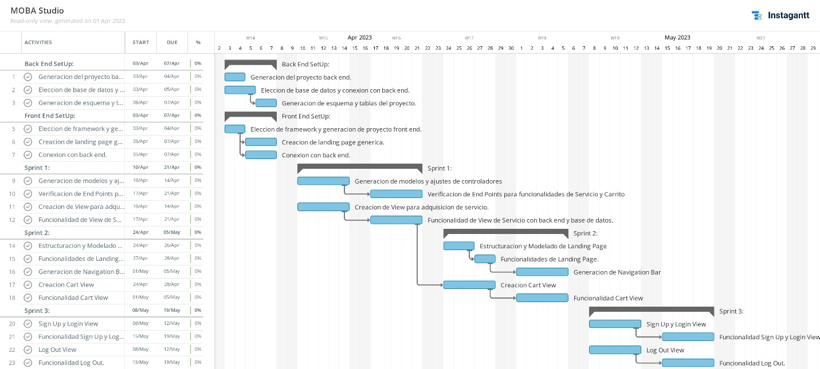

Ilustración 1 Road Map MOBA Studio

## Backlog

* PRIORIDAD ALTA
* BACK01 - Generación de back end del proyecto.
* BACK02 - Elección de base de datos y conexión del back end.
* BACK03 - Generación de esquema y tablas del proyecto.
* BACK04 - Generación de modelos y ajustes en los controladores.
* BACK05 - Verificación de End Points para funcionalidades principales.
* FRONT01 - Elección del framework y generación del proyecto de front end.
* FRONT03 - Conexión del front con el back end.
* FRONT05 - Funcionalidad de View de servicios.
* FRONT07 - Funcionalidad de Cart View.
* PRIORIDAD BAJA
* FRONT02 – Creación de Landing Page genérica.
* FRONT04 – Creación de View para adquisición de servicios.
* FRONT06 – Creación de Cart View.
* FRONT08 – Estructuración y Modelado de Landing Page.
* FRONT09 – Funcionalidades de Landing Page.
* FRONT10 – Sign Up y Login View.
* FRONT11 – Funcionalidades Sign Up y Login View.
* FRONT12 – Log out View.
* FRONT13 – Funcionalidades Log Out View.
* VITAL
* BACK01
* BACK03
* BACK05
* FRONT01
* FRONT03
* FRONT05
* FRONT07

## Producto Mínimo Viable

Funcionalidades del MVP:

* Registro
* Login
* Navegación por paquetes disponibles
* Selección de paquetes para agregar al carrito
* Compra directa desde el carrito del usuario
* Visualización de fecha de la cita

Descripción: Con las tareas descritas como vitales, se busca brindar una aplicación que pueda manejar el registro y login de usuario, para que pueda navegar por los distintos paquetes de servicios fotográficos brindados por la empresa y pueda seleccionar aquellos que cumplan con sus necesidades para agregarlos a su carrito donde podrá hacer la transacción económica de manera directa para posteriormente recibir el día en el que será su cita.

# Tercera parte: Encuesta y validación de usuarios

## Preguntas Cerradas

1. ¿Una aplicación digital facilita y promueve tu adquisición de un servicio? Si/No
2. ¿La falta de apoyo técnico o de una guía electrónica impacta de manera negativa tu decisión de adquirir un servicio digital? Si/ No
3. ¿Eres más propenso a adquirir servicios de Empresas que cuentan con plataformas digitales? Si/No

## Preguntas Abiertas

1. ¿Qué buscas en una plataforma digital/aplicación?
2. ¿A la hora de la compra de un servicio digital que detalles han generado que decidas no adquirir el servicio?

## Objetivo del Cuestionario

Corroborar que la solución propuesta genere un impacto deseado en el cliente y que sea algo medible y comprobable.

## URL de la encuesta

<https://es.surveymonkey.com/r/YWZW932>

## URL de resultados

<https://es.surveymonkey.com/stories/SM-ijzdMFRVCr9Qlbm02TTn_2FQ_3D_3D/>

## Descripción de Perfil de interesados

¿Qué oye?

* Sus amigos le recomiendan contratar a un fotógrafo.
* Sus amigas le recomiendan aprender a hacerlo el mismo.
* Escuchan podcasts de negocios que mencionan que tener una imagen desarrollada mejora tu calidad de vida.
* Escucha que es difícil contactar a agencias profesionales.

¿Qué ve?

* Ve perfiles y paginas web de personas con fotografías y diseños muy originales.
* Ve que las fotos que él toma son buenas, pero no lo suficientemente profesionales.
* Ve anuncios de agencias profesionales para fotografía.

¿Qué piensa y siente?

* Quiere mejorar su imagen personal en redes sociales y de sus negocios para mejorar sus ingresos.
* Planea promocionar su trabajo en internet.
* Desea imágenes mas profesionales de su persona y sus negocios.
* Quiere mejorar su imagen, pero no sabe como contactar o adquirir un servicio profesional.

¿Qué dice y hace?

* Le pide a sus amigos información de agencias profesionales.
* Busca en internet información para adquirir servicios de agencias profesionales
* Intenta hacer la adquisición de servicios, pero muchas veces es muy complicado.

Esfuerzos:

* Tiene miedo de que el resultado de la agencia no sea el que espera.
* Le preocupa que el precio sea muy elevado.
* Le genera incertidumbre no saber si la agencia no es un engaño.

Resultados:

* Obtén fotos profesionales a un excelente precio.
* Fácil adquisición de servicios mediante aplicación/página web.
* Mejora tu imagen personal y de tu negocio, así como su presencia online.

# Cuarta parte: Guión, Venta y Design Sprint en Acción

## Storyboard

Ilustración 2 Storyboard MOBA Studio

## Elevator Pitch

¿Estancado en tu crecimiento empresarial? ¿Cansado de ver como otros negocios se promocionan con increíbles fotos en internet mientras usted no sabe dónde ni cómo hacerlo? Tranquilo, somos MOBA Studio, una empresa dedicada a la venta de servicios de fotografía profesional con 5 años en el mercado y miles de clientes satisfechos como Burger House, Carnitas Campos, Chofas Treats y muchas mas. Ultimamente hemos detectado este problema en la actualidad, por lo que decidimos brindarle la mejor solución, desde brindarle información de servicios, planes, paquetes que van desde los 20 dolares a los 250 dolares de acuerdo a sus necesidades, galerías completas de otros casos de éxito, todo desde la comodidad de tu hogar al alcance de la palma de tu mano. MOBA Studio te permite a través de su plataforma web o desde la aplicación en su celular adquirir toda la información necesaria para contratar sus servicios y llevar su negocio al siguiente nivel de posicionamiento y de marketing. MOBA Studio llevando a todos al éxito, no se pierda la oportunidad. ¿Y usted que espera para descargar su APP?

## Comentarios de personas encuestadas:

* Opiniones:

1. Es una excelente idea que mejoraría el alcance de la empresa.
2. Creo que, si tuvieran app, sí contrataría sus servicios.
3. Super buenas fotos y que bueno que puedo hacerlo desde el cel.
4. Las páginas web y las apps mejoran bastante el alcance de una empresa.
5. Me encanta la idea.

* Acciones por cambiar en la idea:

1. Nada
2. Nada
3. Además de la app estaría bien meter publicidad en redes sociales.
4. Metan publicidad en redes sociales.
5. Nada

* ¿Qué les gustó?:

1. Accesibilidad
2. Comodidad
3. Alcance
4. Ayuda al usuario
5. User Friendly

* ¿Qué les gustaría?:

1. Que les permitiera comparar precios entre paquetes.
2. Que cada paquete enseñe un ejemplo de alguien que ya lo compro.
3. Que se pueda usar paypal para pagar.
4. Que la app este para Android y Apple.
5. Que esté disponible para tablets.

## Proximos pasos a seguir

Con la información recabada podemos darnos cuenta que una plataforma digital facilita y promueve la adquisición de servicios de una empresa, además de darle seriedad y más presencia en el mercado, como pasos siguientes debería enforcarse en el desarrollo de dicha plataforma dando gran importancia al diseño visual de la misma ya que también gracias a la encuesta podemos darnos cuenta que el apartado visual genera confianza en el usuario a la hora de adquirir el servicio, con esto se podrían modificar las tareas de backlog vitales, ya que ahora el Font End pasa a ser algo de suma importancia.

## Conclusión

Una plataforma digital no solo ayuda al usuario a sentirse con mayor confianza y promueve la adquisición de un servicio brindado por una empresa si no que aumenta en gran medida el posicionamiento de esta, brindándole más seriedad entre la comunidad en la que se desenvuelve.